**企业销售管理系统**

目录

一、 系统概述 2

1、 背景 2

2、 系统目标 3

二、 数据库设计 3

1、 需求分析 3

2、 概念结构设计 7

3、 逻辑结构设计 7

4、 物理结构设计 8

三、 数据录入 14

1、管理员信息表 15

2、客户基本信息表 15

3、 员工基本信息表 15

4、 库存基本信息表 15

5、 订单信息表 16

6、 订单明细表 16

7、 销售信息表 16

8、 销售明细表 17

四、 系统功能实现 17

1、 查看与修改数据表 17

2、 订单与销售统计 19

五、 网页设计 21

1、 登陆页面 21

2、 注册页面 21

3、 用户页面 22

4、 员工查看销售情况页面 24

5、 管理员页面 24

6、销售情况可视化页面 29

六、 思考与感悟 31

七、 参考资料 31

## 系统概述

### 背景

随着科学技术的发展，企业之间的竞争越来越激烈，要想从竞争中脱颖而出，不仅需要高质量的产品、优质的服务，也需要高效的管理系统。本次课设从企业管理角度出发，设计企业销售管理系统，完成对产品、用户、订单、销售单等的管理。

### 系统目标

该系统实现用户注册、登录、搜索和浏览商品、添加订单、修改订单、修改个人信息等操作，企业管理人员添加、删除商品，修改商品信息，删除、修改客户，统计管理往来的客户，查看管理订单、销售单，查看可视化信息等操作。

## 数据库设计

### 需求分析

#### 需求调查

对于销售型企业，建立完备的数据管理系统管理商品的采购、售卖、库存等情况十分有必要，企业销售管理系统应包括以下主要功能：

* 仓库管理：管理员实现对仓库商品的增加，得到缺货信息后及时补货。
* 接收订单：客户的一张订货单可以订购多种产品，各产品的具体信息在订货明细表中；
* 销售单处理：客户的一次订购只有一张销售单（发票）。可以包括多种产品，每种产品的具体信息在对应的销售明细表中，销售单只包含该次购物的汇总信息；
* 交易处理：依据订单查询库存，若库存有货，进行供货处理、订单确认、交易成功后，修改库存数量；若库存量不足，则报告给管理人员，提醒其进行补货。
* 销售处理：员工获得订单后与客户确认进行产品销售，形成个人销售记录，记入销售记录表，完成销售单，修改库存。
* 人员信息管理：管理员可以添加员工、修改员工信息，同时管理员可以修改用户信息以及删除用户，用户可以自己注册。
* 主管部门对订单、销售单、库存进行统计，并且对所有的发票存根进行统计、结账，完成月报表与年报表的制作。
* 实现对销售情况的可视化。

#### 数据流图

* 顶层图

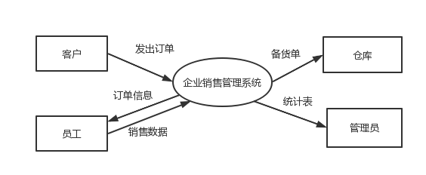

* 0层图

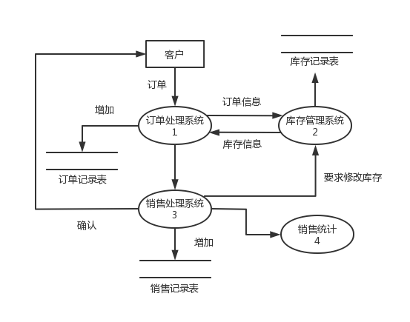

* 1层图

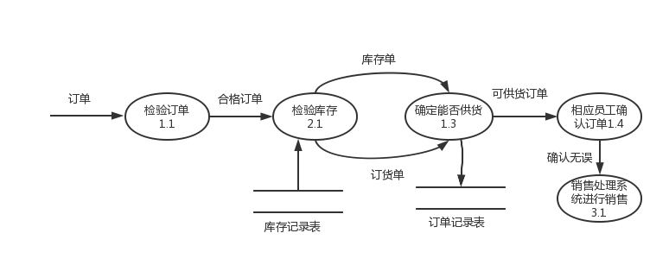

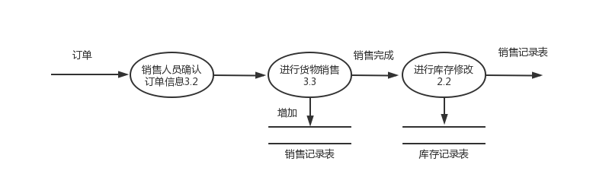

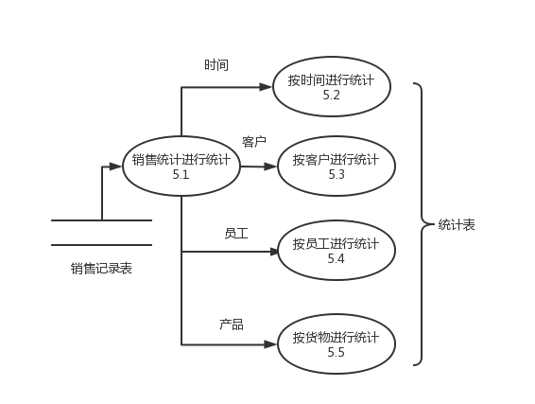

#### 数据字典

* 数据项

|  |  |  |  |  |
| --- | --- | --- | --- | --- |
| **客户基本信息数据字典** | | | | |
| 属性名 | 储存代码 | 数据类型 | 长度 | 完整性 |
| 客户编号 | userid | int | 10 | NOT NULL 主键 |
| 客户姓名 | username | varchar | 20 | NOT NULL |
| 客户密码 | password | varchar | 30 | NOT NULL |
| 客户类型 | usertype | varchar | 10 | NOT NULL |
| 联系电话 | tel | varchar | 20 | NOT NULL |
| 通信地址 | addr | varchar | 50 | NOT NULL |
| 备注 | ps | varchar | 100 | NULL |
| **管理员信息数据字典** | | | | |
| 属性名 | 储存代码 | 数据类型 | 长度 | 完整性 |
| 管理员客户名 | account | varchar | 20 | NOT NULL 主键 |
| 管理员密码 | password | varchar | 20 | NOT NULL |
| **员工信息表** | | | | |
| 属性名 | 储存代码 | 数据类型 | 长度 | 完整性 |
| 员工编号 | emplloyeeid | int | 10 | NOT NULL 主键 |
| 员工姓名 | employeename | varchar | 20 | NOT NULL |
| 员工密码 | password | varchar | 30 | NOT NULL |
| 性别 | sex | varvhar | 10 | NOT NULL |
| 电话号码 | tel | varchar | 20 | NOT NULL |
| 家庭住址 | addr | varchar | 50 | NOT NULL |
| 入职时间 | empdate | date |  | NOT NULL |
| **库存基本信息数据字典** | | | | |
| 属性名 | 储存代码 | 数据类型 | 长度 | 完整性 |
| 存储编号 | storageid | int | 10 | NOT NULL 主键 |
| 产品编号 | productid | varchar | 20 | NOT NULL UNIQUE |
| 产品名称 | productname | varchar | 50 | NOT NULL |
| 仓库编号 | warehouseid | int | 10 | NOT NULL |
| 产品入库单价 | price | float | 10 | NOT NULL |
| 产品数量 | number | int | 10 | NOT NULL |
| 生产日期 | prdate | date |  | NOT NULL |
| 图片 | pic | varchar | 20 | NOT NULL |
| **订单信息数据字典** | | | | |
| 属性名 | 储存代码 | 数据类型 | 长度 | 完整性 |
| 订单编号 | orderid | int | 10 | NOT NULL 主键 |
| 订货总金额 | total | float | 20 | NOT NULL |
| 订货日期 | orderdate | date |  | NOT NULL |
| 到货日期 | finishdate | date |  | NOT NULL |
| 客户编号 | userid | int | 10 | NOT NULL |
| **订单明细信息数据字典** | | | | |
| 属性名 | 储存代码 | 数据类型 | 长度 | 完整性 |
| 流水号 | serialid | int | 10 | NOT NULL 主键 |
| 订单编号 | orderid | int | 10 | NOT NULL |
| 产品编号 | productid | int | 10 | NOT NULL |
| 数量 | ordernumber | int | 10 | NOT NULL |
| 单价 | price | float | 10 | NOT NULL |
| 金额 | total | float | 20 | NOT NULL |
| **销售信息数据字典** | | | | |
| 属性名 | 储存代码 | 数据类型 | 长度 | 完整性 |
| 销售单流水号 | saleid | int | 10 | NOT NULL 主键 |
| 收银员工号 | casherid | varchar | 20 | NOT NULL |
| 合计金额 | total | float | 20 | NOT NULL |
| 数量合计 | totalnumber | int | 10 | NOT NULL |
| 客户编号 | userid | int | 10 | NOT NULL |
| 优惠折扣 | discount | float | 10 | NOT NULL |
| 实收金额 | actualtotal | float | 20 | NOT NULL |
| 销售时间 | saledate | date |  | NOT NULL |
| **销售明细信息数据字典** | | | | |
| 属性名 | 储存代码 | 数据类型 | 长度 | 完整性 |
| 销售单流水号 | saleid | int | 10 | NOT NULL 主键 |
| 产品编号 | productid | int | 10 | NOT NULL |
| 数量 | number | int | 10 | NOT NULL |
| 单价 | price | float | 10 | NOT NULL |
| 金额 | total | float | 20 | NOT NULL |

* 数据结构

|  |  |  |
| --- | --- | --- |
| 数据结构名 | 储存代码 | 组成 |
| 客户基本信息表 | users | userid username password usertype tel addr ps |
| 管理员信息表 | admins | account password |
| 员工信息表 | employees | emplloyeeid、employeename、password、sex、tel、addr、empdate |
| 库存基本信息表 | storage | storageid productid productname warehouseid price number prdate pic |
| 订单信息表 | orders | orderid total orderdate finishdate userid |
| 订单明细信息表 | orderinfo | serialid orderid productid ordernumber price total |
| 销售信息表 | sale | saleid casherid total number userid discount actualtotal saledate |
| 销售明细信息表 | saleinfo | saleid productid totalnumber price total |

* 数据流

|  |  |  |
| --- | --- | --- |
| 名称：客户基本信息 简述：客户的基本信息 | | |
| 若为数据流 | 来源：客户自行注册的基本信息 | 去向：管理员、客户、员工 |
| 名称：管理员信息 简述：管理员的账号和密码 | | |
| 若为数据流 | 来源：建立数据库插入的管理员信息 | 去向：无 |
| 名称：员工信息 简述：员工的基本信息 | | |
| 若为数据流 | 来源：管理员添加员工信息 | 去向：管理员、员工、客户 |
| 名称：库存基本信息 简述：产品的基本信息以及库存数量 | | |
| 若为数据流 | 来源：管理员添加产品基本信息 | 去向：管理员、客户、员工 |
| 名称：订单信息 简述：客户订单基本信息 | | |
| 若为数据流 | 来源：客户加入的产品信息及时间 | 去向：管理员、客户、员工 |
| 名称：订单明细 简述：客户订单的产品详情 | | |
| 若为数据流 | 来源：产品仓库以及订单信息表 | 去向：管理员、客户、员工 |
| 名称：销售信息 简述：公司的销售单信息 | | |
| 若为数据流 | 来源：客户订单信息 | 去向：管理员、员工 |
| 名称：销售明细 | | |
| 若为数据流 | 来源：销售信息表以及产品仓库 | 去向：管理员、员工 |

### 概念结构设计

E-R图如下

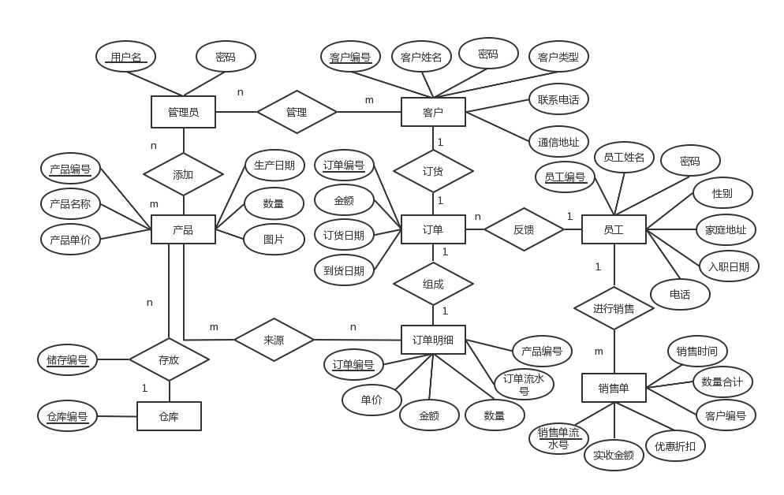

1. R图

### 逻辑结构设计

将E-R图转化为关系模型如下，关系的码用下划线标出

客户基本信息表：客户编号、客户姓名、客户密码、客户类型、联系电话、通信地址、备注

管理员信息表：管理员客户名、管理员密码

员工信息表：员工编号、员工姓名、员工密码、性别、电话号码、家庭住址、入职时间

库存基本信息表：存储编号、产品编号、产品名称、仓库编号、产品入库单价、产品数量、生产日期、图片

订单信息表：订单编号、订货总金额、订货日期、到货日期、客户编号

订单明细表：流水号、订单编号、产品编号、数量、单价、金额

销售单信息表：销售单流水号、收银员工号、合计金额、数量合计、客户编号、优惠折扣、实收金额、销售时间

销售明细表：销售单流水号、产品编号、数量、单价、金额

### 物理结构设计

#### 建立数据库表

* 建立名为companysale的数据库

create database companysale;

#### 建立基本表

* 管理员信息表（admins）

DROP TABLE IF EXISTS `admins`;

CREATE TABLE `admins` (

`account` varchar(20) CHARACTER SET latin1 COLLATE latin1_swedish_ci NOT NULL COMMENT '管理员用户名',

`password` varchar(20) CHARACTER SET latin1 COLLATE latin1_swedish_ci NOT NULL COMMENT '管理员密码',

PRIMARY KEY (`account`) USING BTREE

) ENGINE = InnoDB CHARACTER SET = latin1 COLLATE = latin1_swedish_ci ROW_FORMAT = Dynamic;

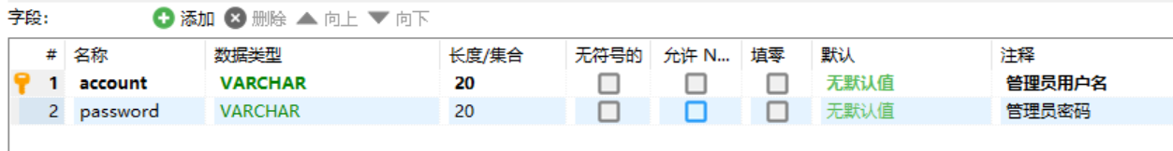

* 客户基本信息表（users）

DROP TABLE IF EXISTS `users`;

CREATE TABLE `users` (

`userid` int(10) UNSIGNED NOT NULL AUTO_INCREMENT,

`username` varchar(20) CHARACTER SET utf8 COLLATE utf8_bin NOT NULL,

`password` varchar(30) CHARACTER SET utf8 COLLATE utf8_bin NOT NULL,

`usertype` varchar(10) CHARACTER SET utf8 COLLATE utf8_bin NOT NULL,

`tel` varchar(20) CHARACTER SET utf8 COLLATE utf8_bin NOT NULL,

`addr` varchar(50) CHARACTER SET utf8 COLLATE utf8_bin NOT NULL,

`ps` varchar(100) CHARACTER SET utf8 COLLATE utf8_bin,

PRIMARY KEY (`userid`) USING BTREE

) ENGINE = InnoDB AUTO_INCREMENT = 0 CHARACTER SET = latin1 COLLATE = latin1_swedish_ci ROW_FORMAT = Dynamic;

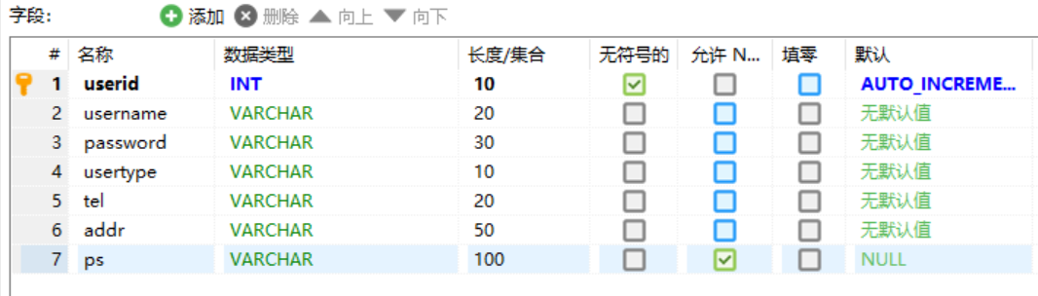

* 员工基本信息表（employees）

DROP TABLE IF EXISTS `employees`;

CREATE TABLE `employees` (

`employeeid` int(10) UNSIGNED NOT NULL AUTO_INCREMENT,

`employeename` varchar(20) CHARACTER SET utf8 COLLATE utf8_bin NOT NULL,

`password` varchar(30) CHARACTER SET utf8 COLLATE utf8_bin NOT NULL,

`sex` varchar(10) CHARACTER SET utf8 COLLATE utf8_bin NOT NULL,

`tel` varchar(20) CHARACTER SET utf8 COLLATE utf8_bin NOT NULL,

`addr` varchar(50) CHARACTER SET utf8 COLLATE utf8_bin NOT NULL,

`empdate` DATE NOT NULL,

PRIMARY KEY (`employeeid`) USING BTREE

) ENGINE = InnoDB AUTO_INCREMENT = 4 CHARACTER SET = latin1 COLLATE = latin1_swedish_ci ROW_FORMAT = Dynamic;

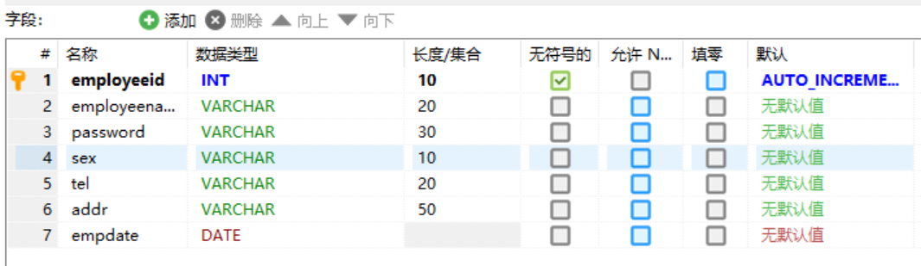

* 库存基本信息表（storage）

DROP TABLE IF EXISTS `storage`;

CREATE TABLE `storage` (

`storageid` int(10) UNSIGNED NOT NULL AUTO_INCREMENT COMMENT '存储ID',

`productid` varchar(20) NOT NULL UNIQUE COMMENT '产品ID',

`productname` varchar(50) CHARACTER SET utf8 COLLATE utf8_bin NOT NULL,

`warehouseid` int(20) NOT NULL,

`price` float(10, 2) NOT NULL,

`number` int(11) NOT NULL,

`prdate` date NOT NULL,

`pic` varchar(20) CHARACTER SET utf8 COLLATE utf8_bin DEFAULT NULL,

PRIMARY KEY (`storageid`) USING BTREE

) ENGINE = InnoDB AUTO_INCREMENT = 26 CHARACTER SET = latin1 COLLATE = latin1_swedish_ci ROW_FORMAT = Dynamic;

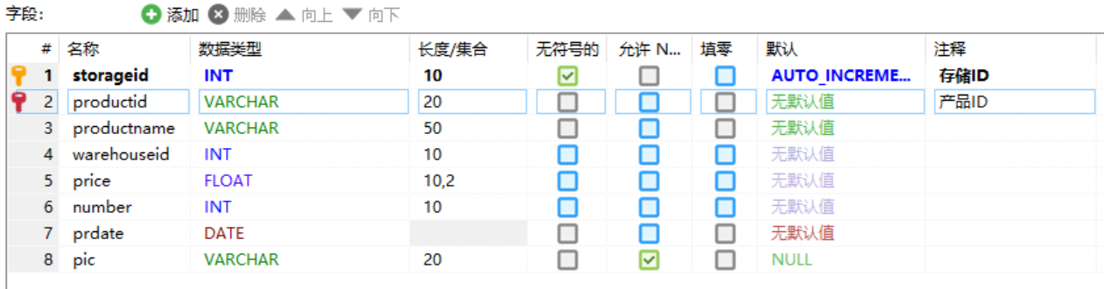

* 订单信息表（orders）

DROP TABLE IF EXISTS `orders`;

CREATE TABLE `orders` (

`orderid` int(10) UNSIGNED NOT NULL AUTO_INCREMENT,

`orderdate` DATE NOT NULL,

`finishdate` DATE DEFAULT NULL,

`userid` int(11) NOT NULL,

PRIMARY KEY (`orderid`) USING BTREE

) ENGINE = InnoDB AUTO_INCREMENT = 3 CHARACTER SET = latin1 COLLATE = latin1_swedish_ci ROW_FORMAT = Dynamic;

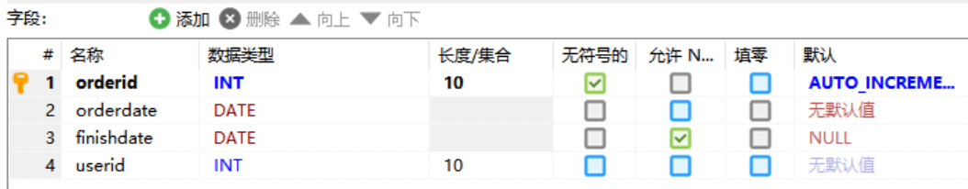

* 订单明细表（orderinfo）

DROP TABLE IF EXISTS `orderinfo`;

CREATE TABLE `orderinfo` (

`serialid` int(10) UNSIGNED NOT NULL AUTO_INCREMENT,

`orderid` int(10) NOT NULL ,

`productid` varchar(20) NOT NULL,

`ordernumber` int(10) NOT NULL,

`price` float(10, 2) NOT NULL,

`total` float(255, 0) DEFAULT NULL,

PRIMARY KEY (`serialid`) USING BTREE

) ENGINE = InnoDB AUTO_INCREMENT = 5 CHARACTER SET = latin1 COLLATE = latin1_swedish_ci ROW_FORMAT = Dynamic;

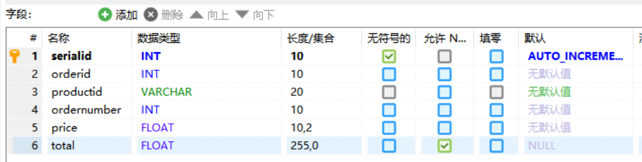

* 销售单信息表（sale）

DROP TABLE IF EXISTS `sale`;

CREATE TABLE `sale` (

`saleid` int(10) UNSIGNED NOT NULL AUTO_INCREMENT,

`casherid` varchar(20) NOT NULL,

`total` float(255,2) NOT NULL,

`totalnumber` int(11) DEFAULT NULL,

`userid` int (10) NOT NULL,

`discount` float(10,2) NOT NULL,

`actualtotal` float(255,2) NOT NULL,

`saledate` date NOT NULL,

PRIMARY KEY (`saleid`) USING BTREE

) ENGINE = InnoDB AUTO_INCREMENT = 3 CHARACTER SET = latin1 COLLATE = latin1_swedish_ci ROW_FORMAT = Dynamic;

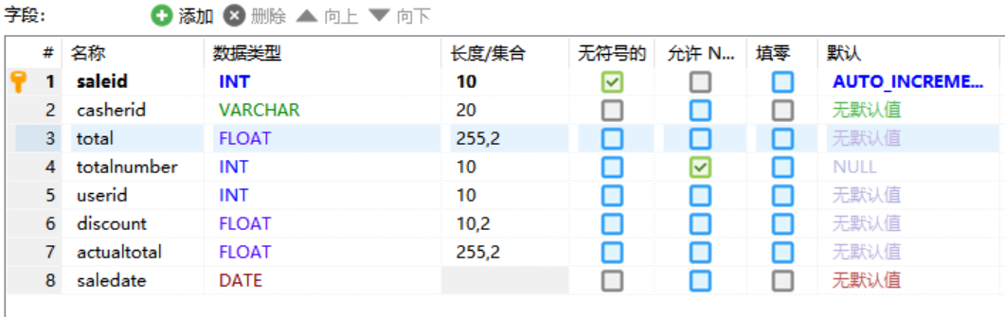

* 销售明细表（saleinfo）

DROP TABLE IF EXISTS `saleinfo`;

CREATE TABLE `saleinfo` (

`saleserialid` int(10) UNSIGNED NOT NULL AUTO_INCREMENT,

`saleid` int(10) NOT NULL,

`productid` varchar(11) NOT NULL,

`number` int(11) DEFAULT NULL,

`price` float(10,2) NOT NULL,

`total` float(255,2) NOT NULL,

PRIMARY KEY (`saleserialid`) USING BTREE

) ENGINE = InnoDB AUTO_INCREMENT = 9 CHARACTER SET = latin1 COLLATE = latin1_swedish_ci ROW_FORMAT = Dynamic;

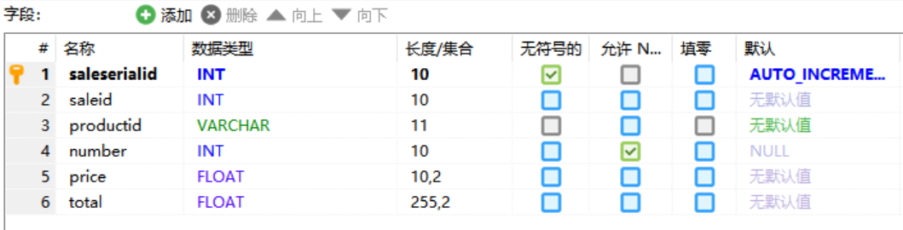

#### 完整性约束

**实体完整性**：其中primary key(`字段名`)，表示主键约束，保证了每个表中每一行id的唯一性，并设置自增即AUTO_INCREMENT。

**参照完整性**：将orderinfo内的orderid字段定义为外键，关联orders表格中的orderid

同时定义级联删除和级联更新，保证在删除orders表中的数据时，orderinfo表中的数据也同时删除。

alter table orderinfo add constraint my_foreignkey foreign key(orderid) references orders(orderid) on delete CASCADE on update cascade;

**用户定义的完整性**：在库存基本信息表中，为了保证产品编号的唯一性，添加’UNIQUE’唯一约束，唯一约束与主键约束相似的是它们都可以确保行的唯一性。不同的是，唯一约束在一个表中可有多个，并且设置唯一约束的列允许有空值，但是只能有一个空值。而主键约束在一个表中只能有一个，且不允许有空值。

#### 创建存储过程

* 创建指定年月产品与销售总数的存储过程

DROP PROCEDURE IF EXISTS `sale_rank`;

delimiter ;;

CREATE DEFINER=`root`@`localhost` PROCEDURE `sale_rank`(in r_year int,in r_month int)

begin

select productname as '产品名',sum(saleinfo.number) as '总数'

from saleinfo,storage,sale

where (saleinfo.productid=storage.productid) and (sale.saleid=saleinfo.saleid) and (r_year=YEAR(sale.saledate))

and (r_month=MONTH(sale.saledate))

group by productname

order by sum(saleinfo.number) desc;

end

;;

delimiter ;

其中delimiter用于更换结束符号

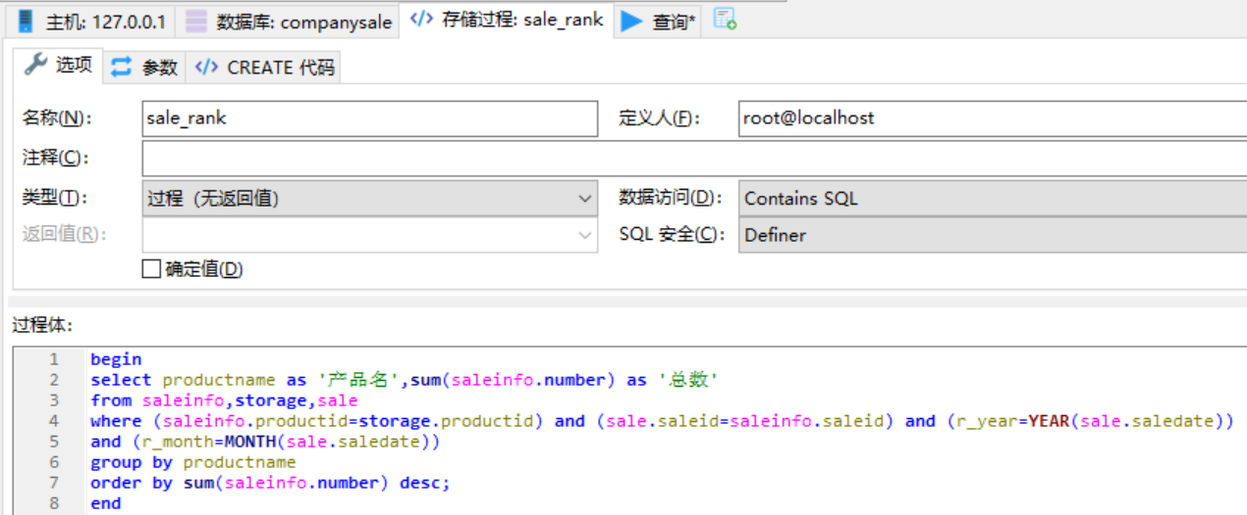

* 创建总的产品与数量的存储过程

DROP PROCEDURE IF EXISTS `sale_total_rank`;

delimiter ;;

CREATE DEFINER=`root`@`localhost` PROCEDURE `sale_total_rank`()

begin

select productname AS '产品名',any_value(saleinfo.price) AS '单价',sum(saleinfo.number) as '总数'

from storage,saleinfo

where storage.productid=saleinfo.productid

group by productname

order by sum(saleinfo.number) desc;

end

;;

delimiter ;

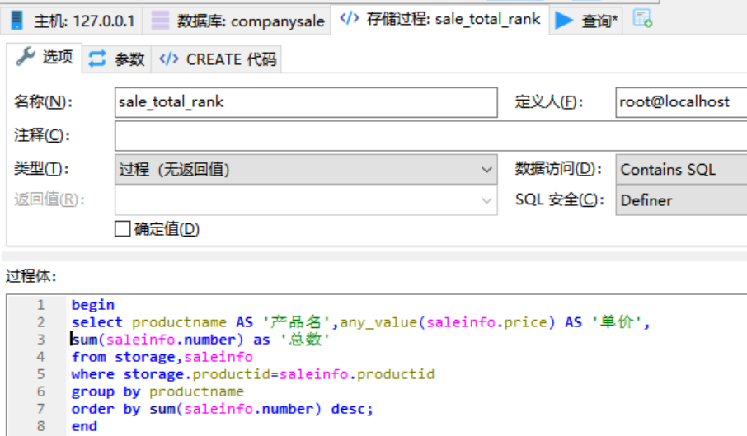

#### 创建视图

* 创建订单视图

DROP VIEW IF EXISTS `order_view`;

CREATE ALGORITHM = UNDEFINED DEFINER = `root`@`localhost`

SQL SECURITY DEFINER VIEW `order_view` AS

select `orders`.`orderid` AS `orderid`,

`orders`.`orderdate` AS `orderdate`,

`orders`.`finishdate` AS `finishdate`,

`orders`.`userid` AS `userid`,

`orderinfo`.`productid` AS `productid`,

`orderinfo`.`ordernumber` AS `ordernumber`,

`orderinfo`.`price` AS `price`,

`orderinfo`.`total` AS `total`

from `orders`,`orderinfo`

WHERE orders.orderid=orderinfo.orderid;

* 创建2021年销售视图

DROP VIEW IF EXISTS `sale_view`;

CREATE ALGORITHM = UNDEFINED DEFINER = `root`@`localhost`

SQL SECURITY DEFINER VIEW `sale_view` AS

select MONTH(saledate) AS `salemonth`,

`userid` AS `userid`,

`totalnumber` AS `totalnumber`,

`actualtotal` AS `actualtotal`

FROM `sale`

WHERE YEAR(saledate)='2021';

#### 总体数据库一览

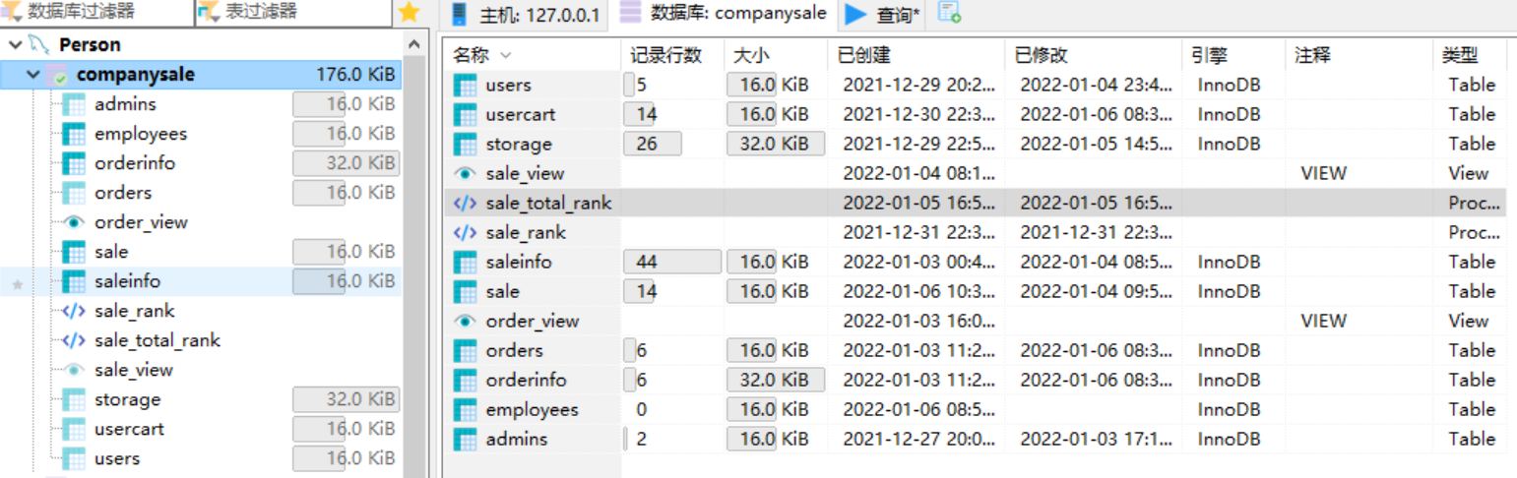

## 数据录入

使用INSERT语句往表中插入数据，插入结果如下

### 1、管理员信息表

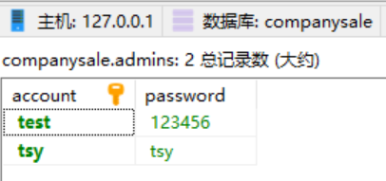

### 2、客户基本信息表

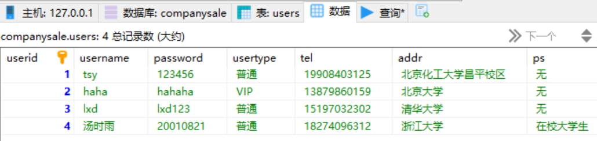

### 员工基本信息表

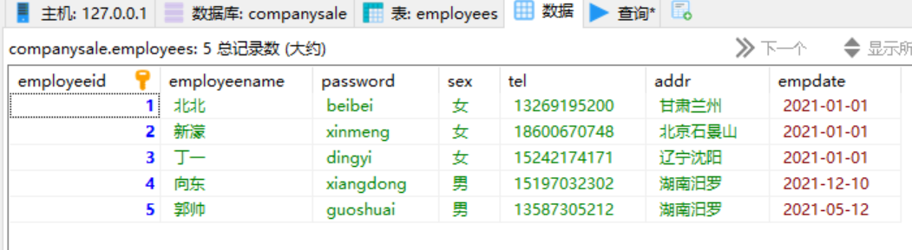

### 库存基本信息表

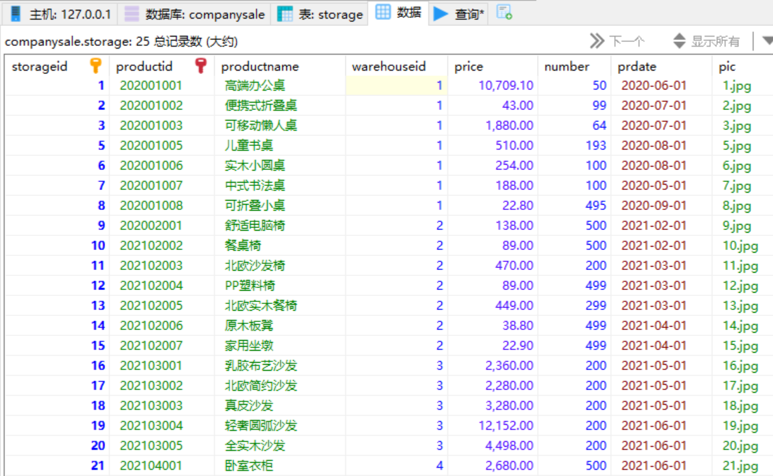

### 订单信息表

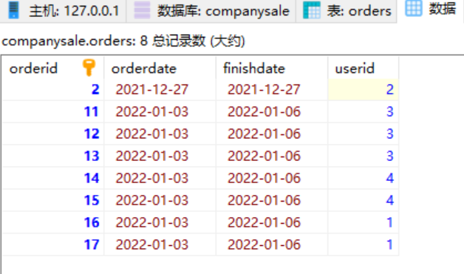

### 订单明细表

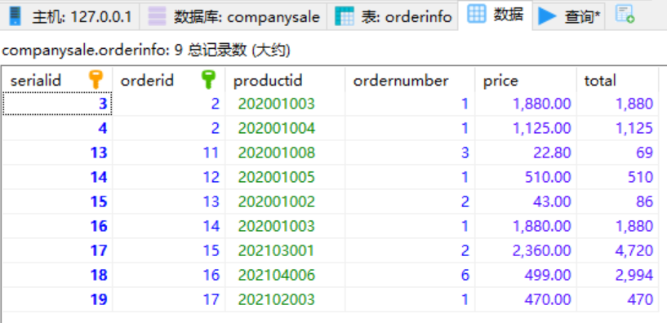

### 销售信息表

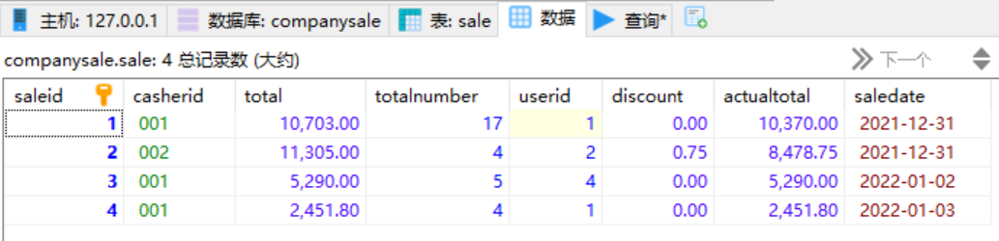

### 销售明细表

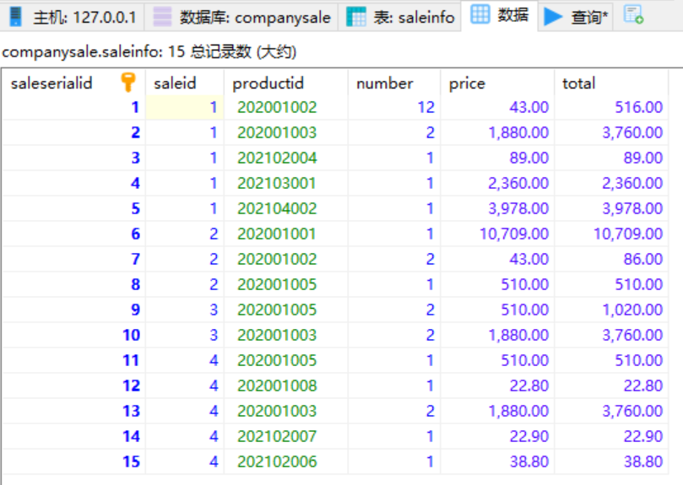

## 系统功能实现

### 查看与修改数据表

实现对各种数据表的浏览，并且可以对数据表进行数据的插入、删除、更改等

#### 查看数据表（users）

SELECT * FROM users WHERE usertype='VIP';

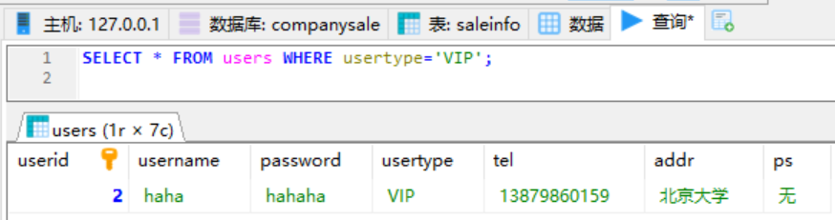

#### 将用户名为tsy的用户类型设置为VIP

UPDATE users SET usertype='VIP' WHERE username='tsy';

SELECT * FROM users WHERE username='tsy';

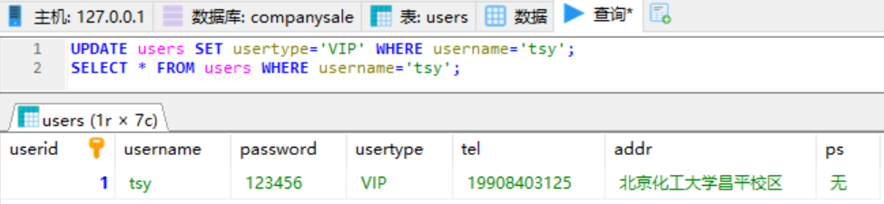

#### 新增一个管理员

INSERT INTO admins(ACCOUNT,PASSWORD)

VALUES('admin','admin');

SELECT * FROM admins;

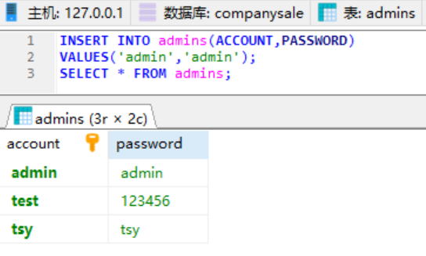

#### 删除名为tsy的管理员

DELETE FROM admins WHERE ACCOUNT='tsy';

SELECT * FROM admins;

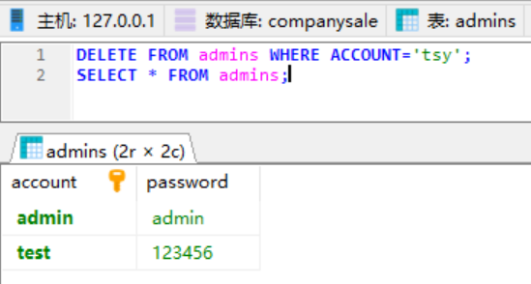

### 订单与销售统计

#### 查询所有的订单信息

select orders.orderid,users.userid, username,productname,ordernumber,tel,addr

from orders,orderinfo,storage,users

where orders.userid=users.userid and orders.orderid=orderinfo.orderid and orderinfo.productid=storage.productid

ORDER BY orders.orderid;

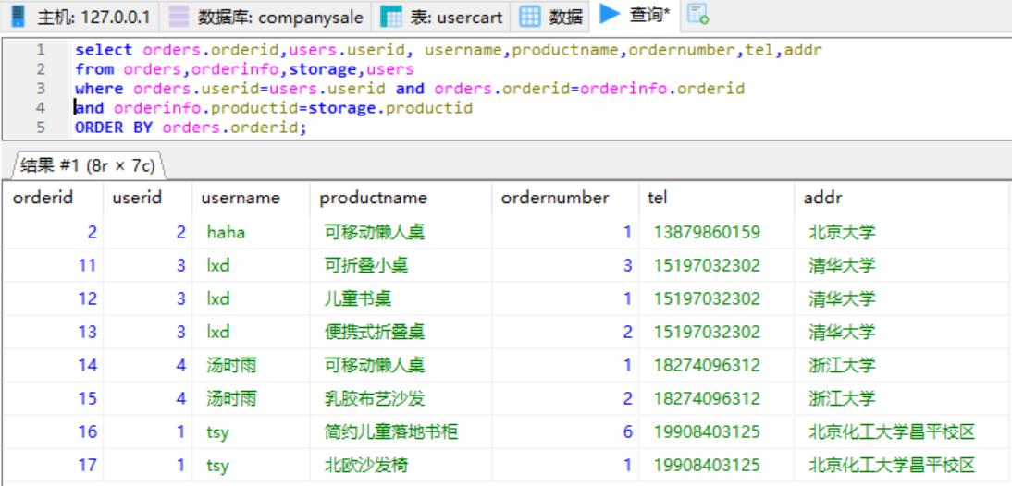

#### 查询对每一个客户的销售情况

select users.userid,users.username,totalnumber,actualtotal,total,saledate

from users,sale

where users.userid=sale.userid;

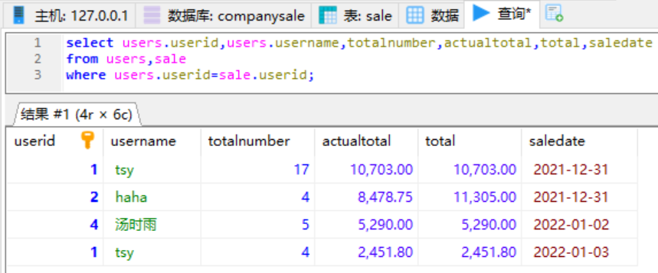

#### 查询2021年的销售情况

SELECT productname AS '产品名',sum(saleinfo.number) AS '总数'

FROM saleinfo,storage,sale

WHERE (saleinfo.productid=storage.productid) AND (sale.saleid=saleinfo.saleid) AND ('2021'=YEAR(sale.saledate))

GROUP BY productname

ORDER BY sum(saleinfo.number) DESC;

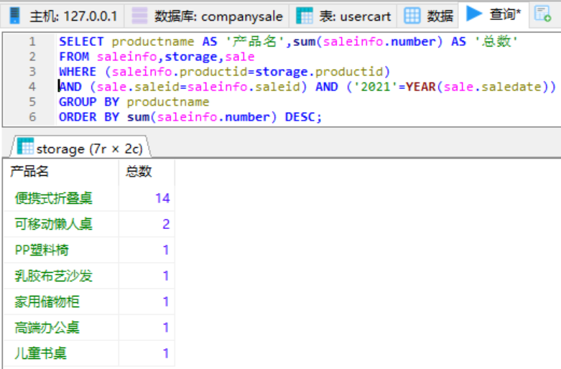

#### 按月份查看2021年销售情况

SELECT salemonth,SUM(totalnumber) num,SUM(actualtotal) total

FROM sale_view

GROUP BY salemonth

ORDER BY salemonth;

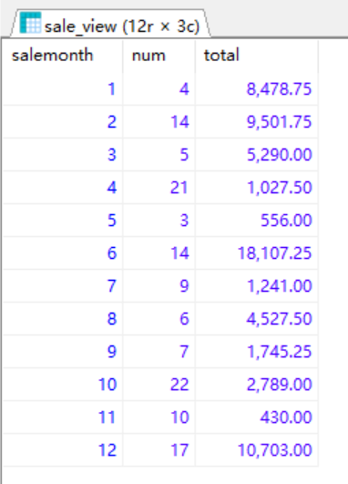

#### 查询员工销售情况

select productname AS '产品名',any_value(saleinfo.price) AS '单价',SUM(saleinfo.number) as '数量'

from storage,sale,saleinfo

where storage.productid=saleinfo.productid AND sale.saleid=saleinfo.saleid AND casherid=1

GROUP BY productname;

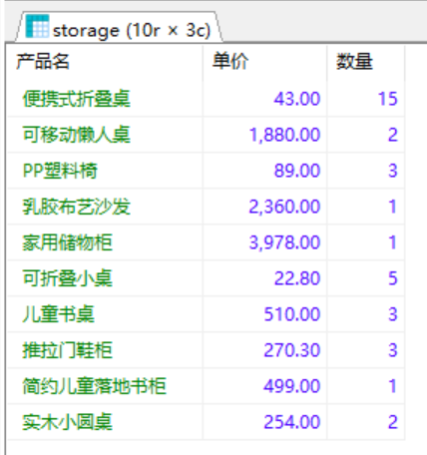

## 网页设计

### 登陆页面

该页面有三种身份登录，用户、员工、管理员。只有当输入的用户名和密码与数据库匹配才能进行访问。若没有自己的用户名和密码可以进行注册。

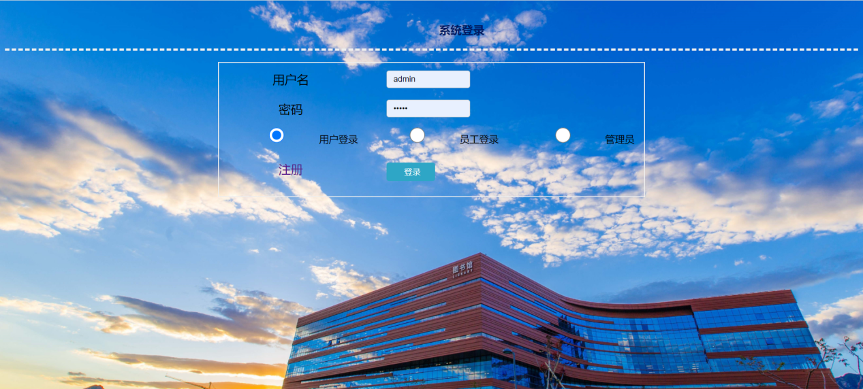

### 注册页面

用户进行注册的页面，保证用户名唯一，密码是6-16位数字或字母，注册普通用户不享受折扣，注册VIP用户则享受7.5折优惠。

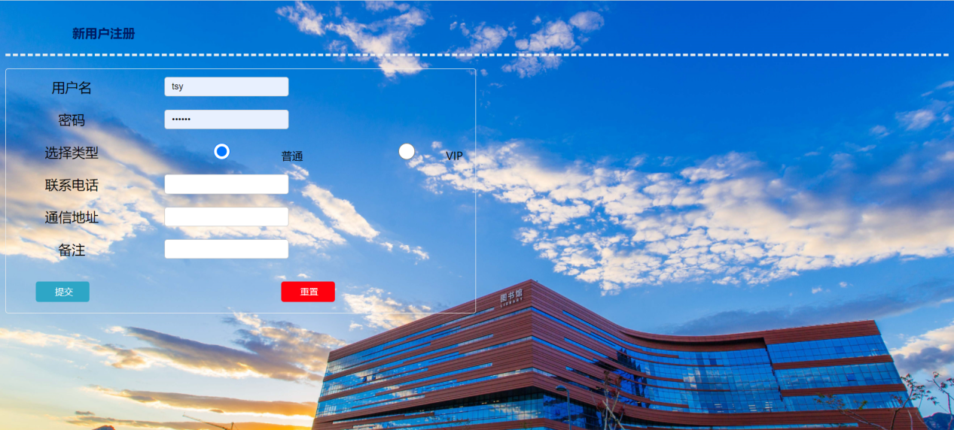

### 用户页面

#### （1）用户查看商品页面

用户主页面显示用户名以及用户类型，用户可以浏览商品并将商品加入“我的订单”，可以点击“退出登录”直接退出。

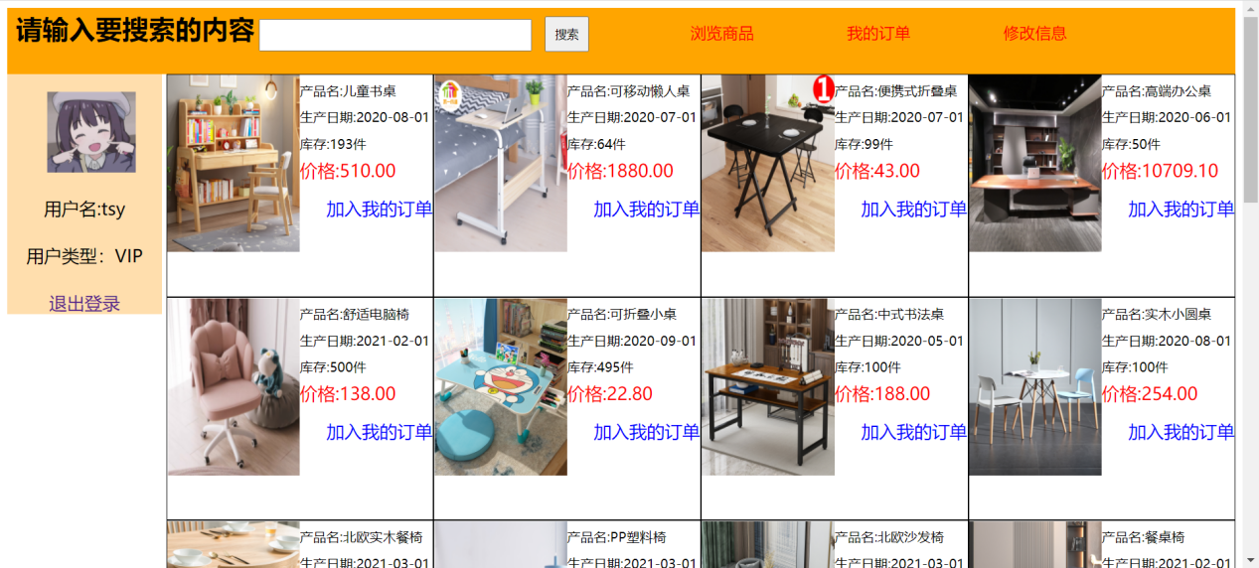

#### （2）用户查看订单页面

产品加入“我的订单”后，用户可以进行浏览，选择增加或减少产品的数量，或者直接删除产品，订单出现后，管理员端会收到订单，预计订单三日内送达，订单送达后用户点击结算进行付款。普通用户无优惠，VIP用户享受七五折优惠。

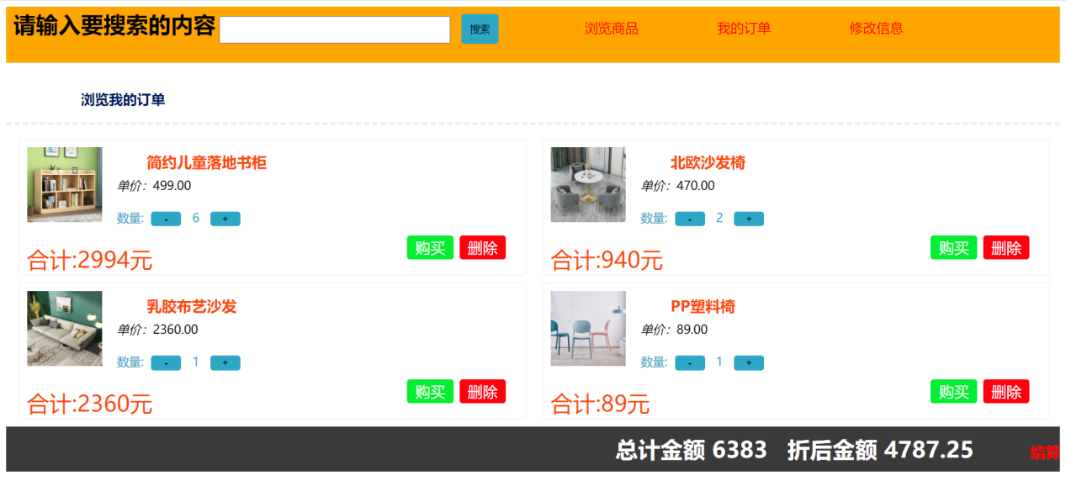

#### （3）用户选择销售员页面

在用户提交订单前需要选择对应的销售员，以说明是在哪位销售员的推销下购买的，从而对应销售员业绩。

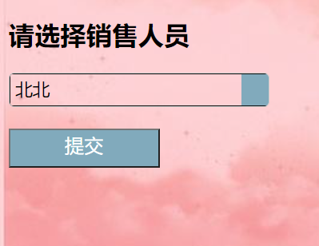

#### （4）用户修改个人信息页面

用户可以自行修改个人信息并提交至数据库。

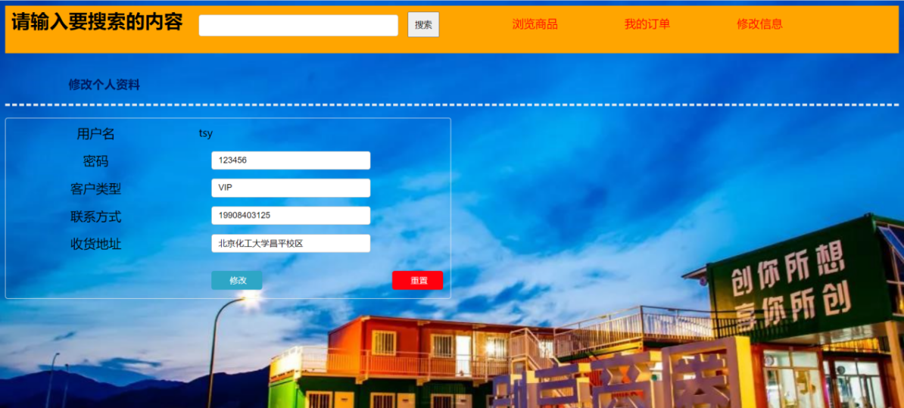

#### （5）用户搜索商品页面

用户可在输入框输入关键词进行搜索，使用模糊匹配，将产品名含有关键词的产品全部展示在页面上。

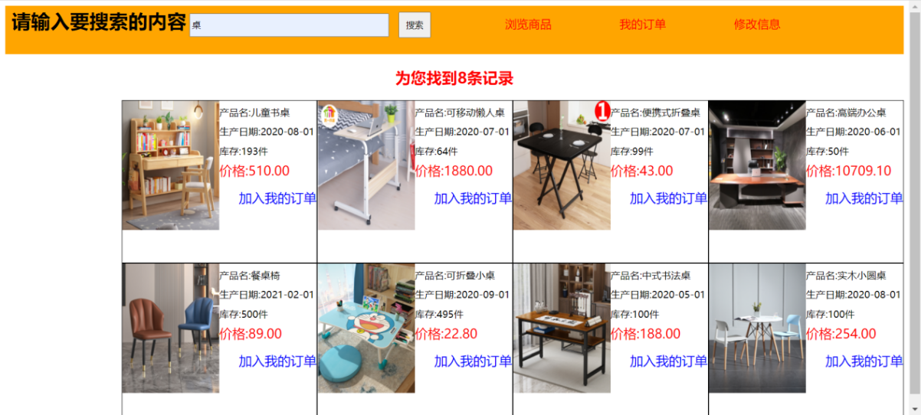

### 员工查看销售情况页面

员工登录系统中，员工可查看订单，查看个人销售情况，以及进行商品管理

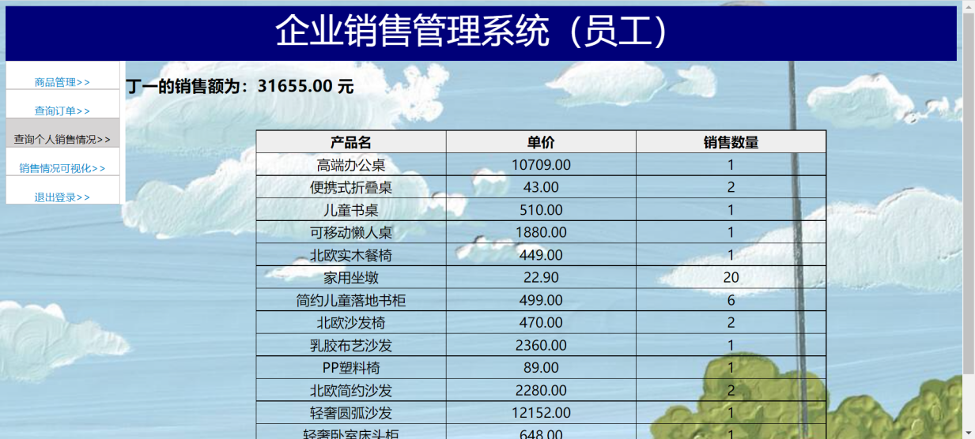

### 管理员页面

#### （1）管理员主页面

主页面即显示商品管理页面，可以对商品进行修改和删除，同时可以跳转到其他页面

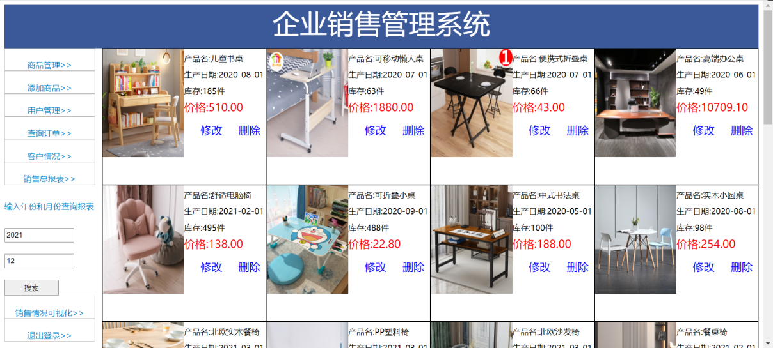

#### （2）管理员添加产品页面

管理员可以添加产品，选择产品所存放的仓库，按照提示进行存放，并上传产品图片，选择产品价格以及数量，填写产品生产日期，上传完成后用户可以看到产品数据。

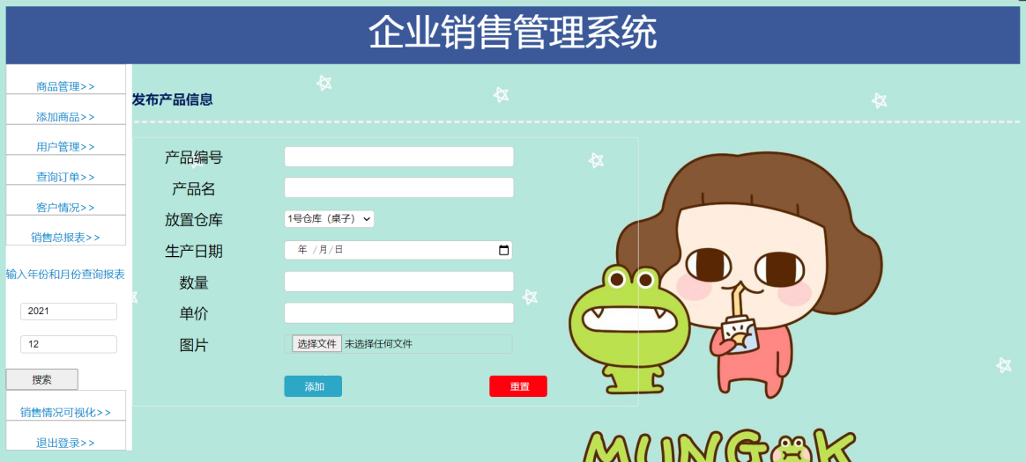

#### （3）管理员用户管理页面

管理员可以查看用户的信息，并对用户进行管理。

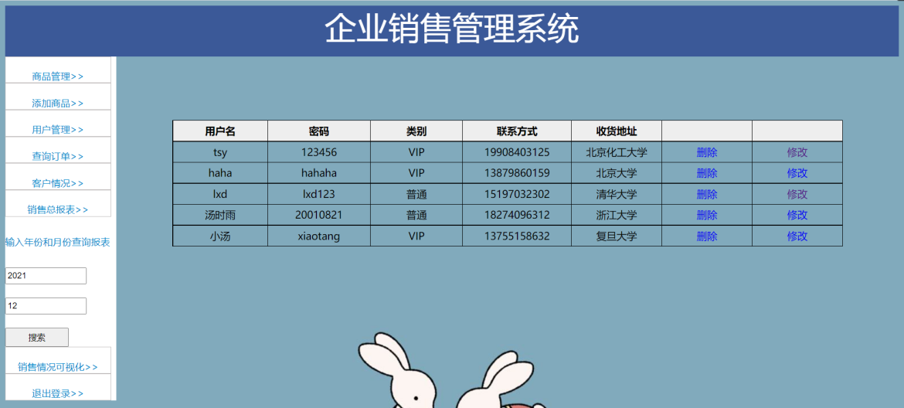

#### （4）管理员员工管理页面

管理员可以查看员工基本信息，并对员工信息进行修改和删除。

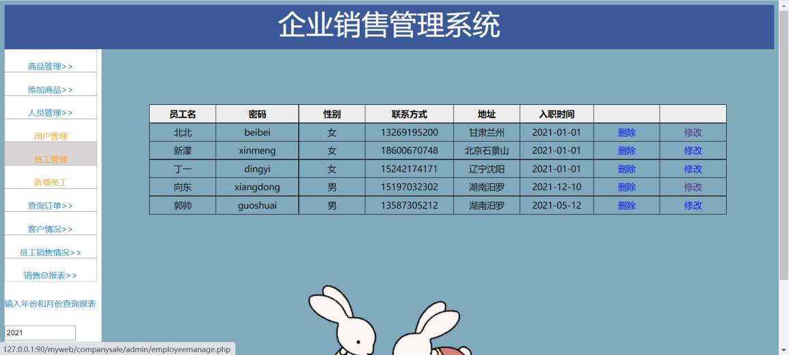

#### （5）管理员添加员工页面

管理员对于入职员工进行信息添加。

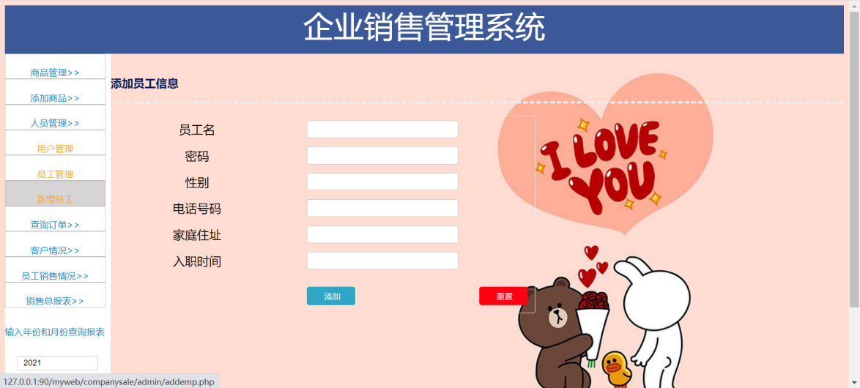

#### （6）管理员查询订单页面

点击“查询订单”，所有订单会显示在页面上。

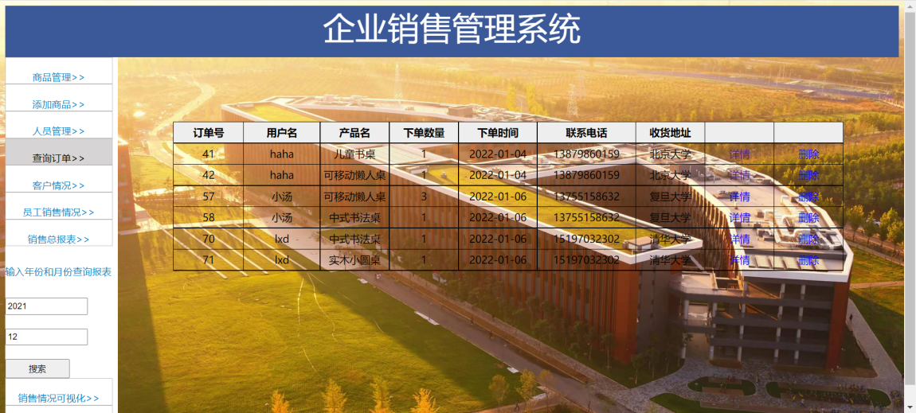

#### （7）订单详情页面

点击订单详情即可查看用户的具体订购产品信息。

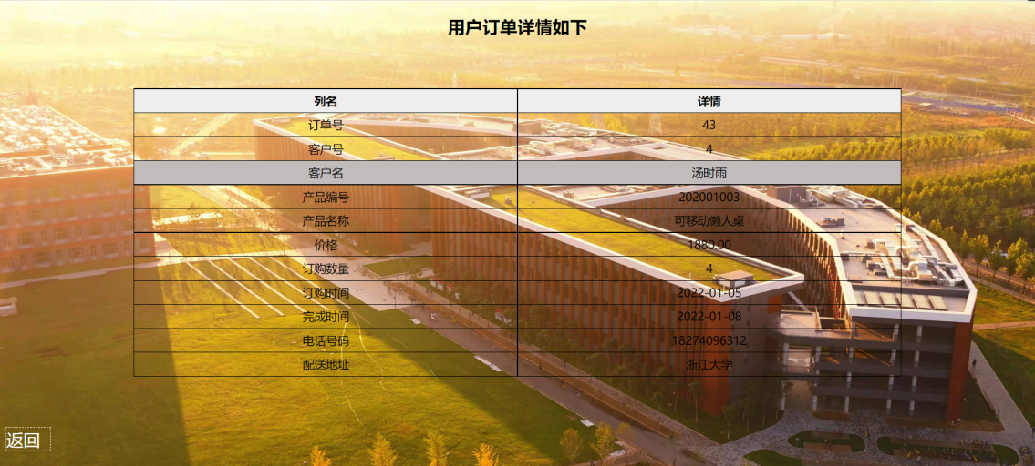

#### （8）管理员查询用户购买情况页面

点击“客户情况”子菜单“客户购买情况”管理员可查看用户在何时购买了多少商品，以及用户所付金额。

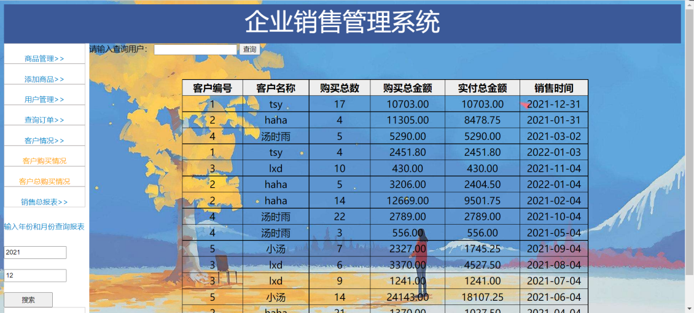

#### （9）查询某一用户购买情况

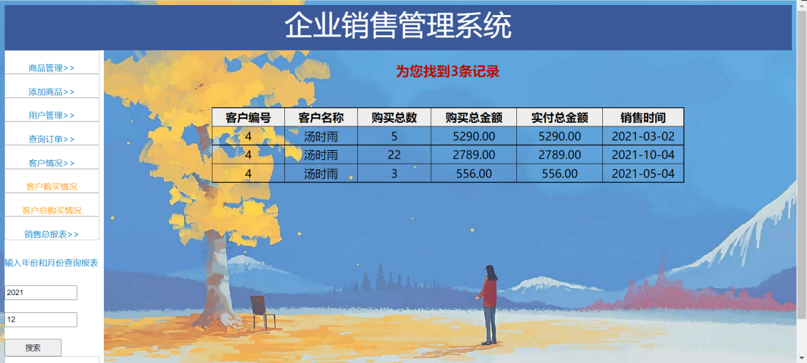

#### （10）客户总购买情况页面

点击“客户总购买情况”即可得到所有用户的购买汇总信息。

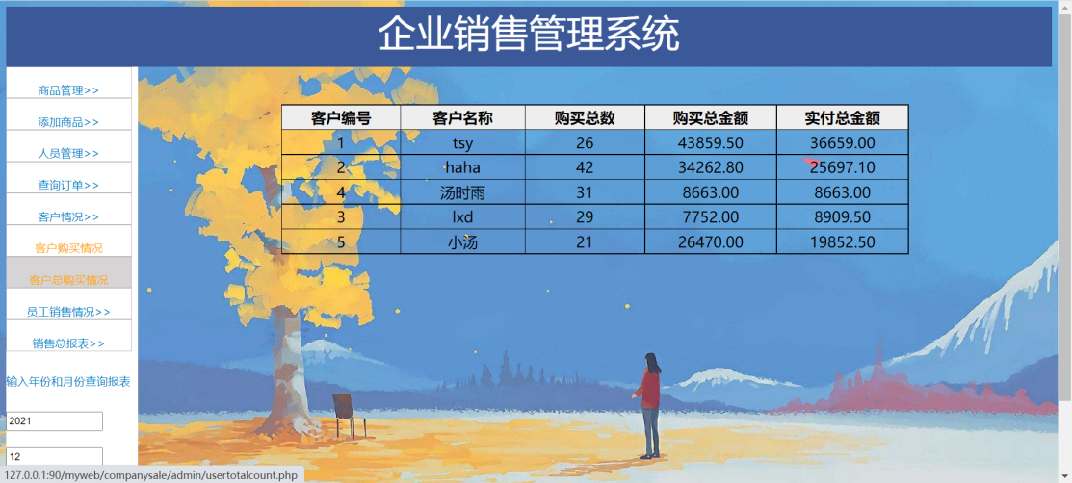

#### （11）管理员查询销售总报表页面

点击“销售总报表”，管理员可看到当前企业的总销售额以及所有销售产品的销售数量，决定是否需要进货，以及决定以后的进货策略。

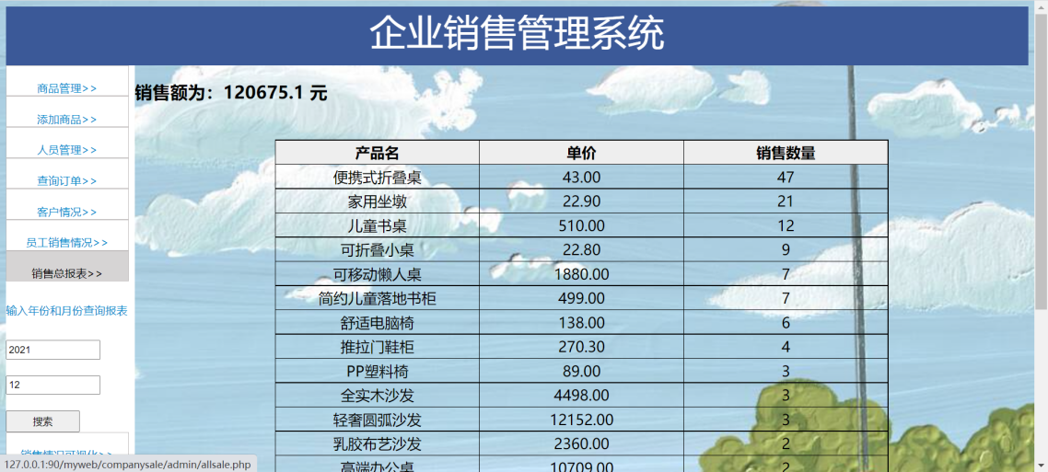

#### （12）管理员按月份查询销售情况页面

输入框输入年份和月份可按月份查看销售情况。（如下图2021年12月的销售情况）

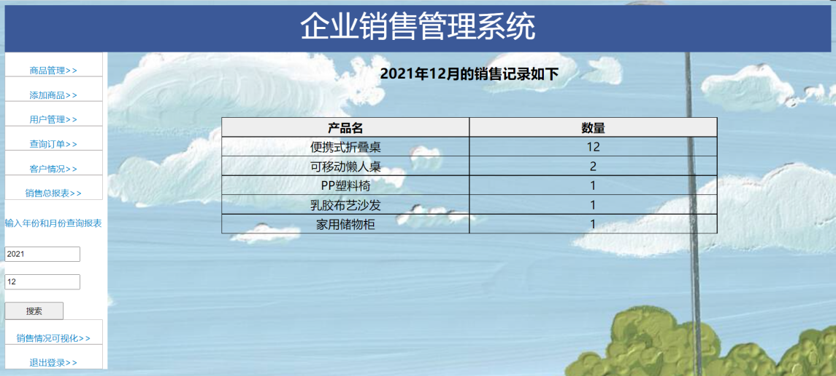

### 6、销售情况可视化页面

将2021年销售情况绘制为柱形图，将产品的销量绘制成柱形图，将2021年每位用户的购买情况绘制为饼状图，更加直观地了解销售旺季、热销产品以及潜在客户。

#### （1）2021年每月销售数量直方图

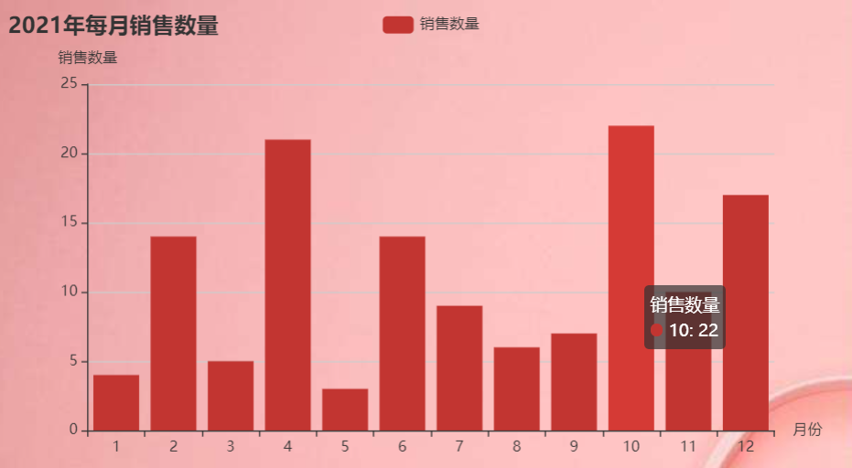

#### 当前产品销售数量图

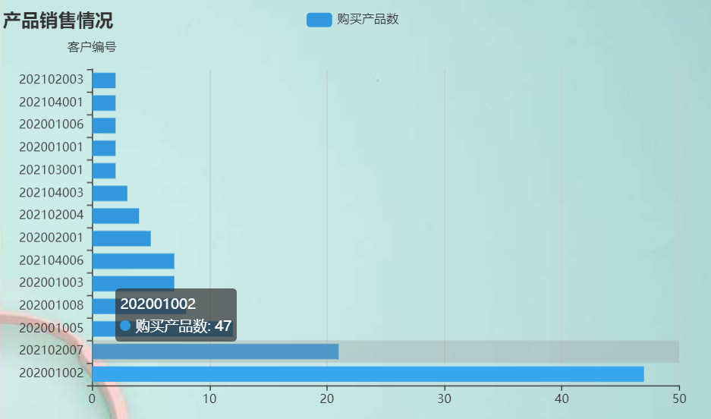

#### （3）2021年每月销售额折线图

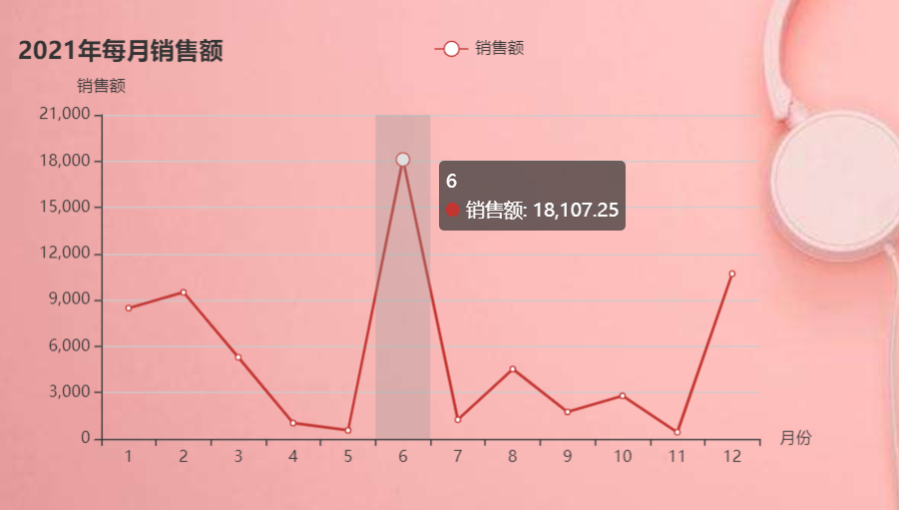

#### （4）当前每位用户的销售额饼图

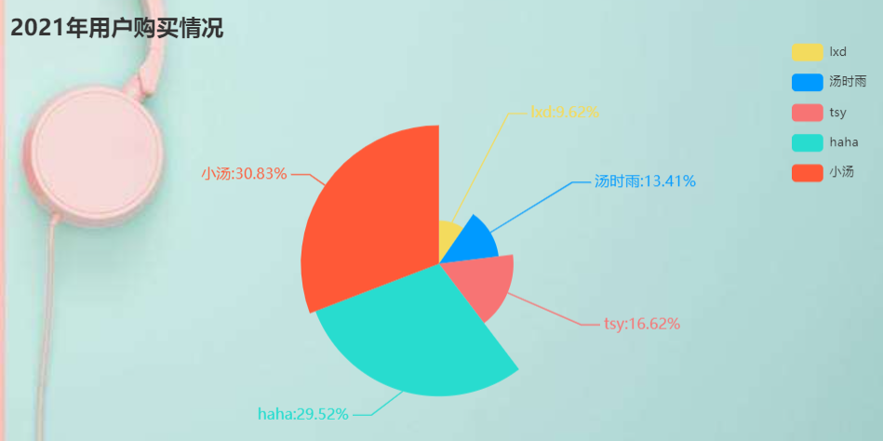

#### （5）总页面一览

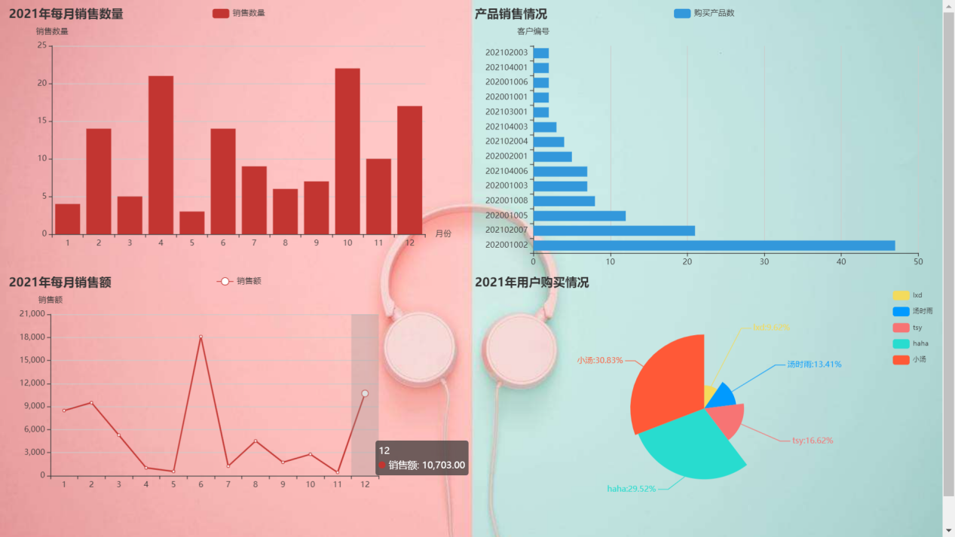

## 思考与感悟

本次课程设计通过html+css+javascript进行前端页面设计，php用来进行后端设计，采用MySQL建立数据库，初步搭建起了一个小型的企业销售系统。在搭建过程中，我充分了解到数据库外键级联删除与更新、视图、储存过程的好处，级联删除在对父表进行删除时，子表所有相关内容也都会删除，而通过建立视图可以快速访问多个表的数据，而存储过程能够加快查询操作。但在搭建数据库的过程中也遇到了一些问题，比如报错

“Expression #2 of SELECT list is not in GROUP BY clause and contains

nonaggregated column ‘sss.month_id’ which is not functionally

dependent on columns in GROUP BY clause; this is incompatible with

sql_mode=only_full_group_by”

这是由于Mysql的功能依赖检测功能。如果启用了ONLY_FULL_GROUP_BY SQL模式（默认情况下），MySQL将拒绝选择列表，HAVING条件或ORDER BY列表的查询引用在GROUP BY子句中既未命名的非集合列，也不在功能上依赖于它们。通过查阅资料，我将不确定列加上any_value问题得以解决。

由于知识的限制，对企业销售系统的搭建可能并不完善，这种系统适用于小型企业，而大型更复杂的企业销售系统则需要更完备的功能。但通过本次设计我更加了解了数据库相关知识，也能够自己独立搭建网站，同时学会了渲染页面。本次课程设计收获很多。

## 参考资料

1. 王珊 ，数据库系统概论（第四版），高等教育出版社，北京，2006
2. https://wenku.baidu.com/view/805bd520aa114431b90d6c85ec3a87c240288ac3.html